Chủ đề: [Giải toán 6 sách kết nối tri thức với cuộc sống] tập 2 - Bài tập cuối chương 9: Dữ liệu và xác suất thực nghiệm.
Dưới đây Đọc tài liệu xin gợi ý trả lời Bài 9.36 trang 98 SGK Toán lớp 6 Tập 2 sách Kết nối tri thức với cuộc sống theo chuẩn chương trình mới của Bộ GD&ĐT:

Giải Bài 9.36 trang 98 Toán lớp 6 Tập 2 Kết nối tri thức
Câu hỏi : Bình khảo sát môn thể thao yêu thích của các bạn trong lớp, thu được kết quả như trong Bảng thống kê 9.11.
a) Vẽ biểu đồ cột kép biểu diễn bảng thống kê này;
b) Môn thể thao nào được các bạn nam yêu thích nhất? Môn thể thao nào được các bạn nữ yêu thích nhất?
 | Nữ | Nam
Bóng đá | 3 | 6
Cầu lông | 5 | 5
Bơi lội | 7 | 2
Bóng rổ | 1 | 3
Khác | 0 | 2
Giải
a) Vẽ biểu đồ cột kép biểu diễn bảng thống kê môn thể thao yêu thích của các bạn trong lớp như sau:
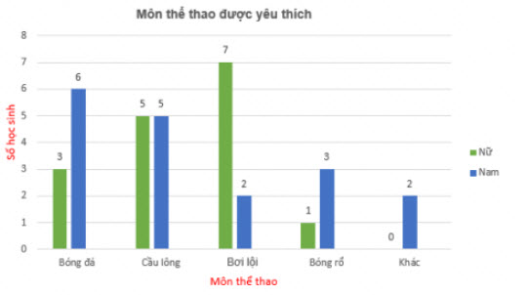
b)
- Ở cột biểu đồ màu xanh dương thì cột bóng đá cao nhất nên môn thể thao được các bạn nam yêu thích nhất là: Bóng đá
- Ở cột biểu đồ màu xanh lá cây thì cột bơi lội cao nhất nên môn thể thao được các bạn nữ yêu thích nhất là: Bơi lội.
-/-
Vậy là trên đây Đọc tài liệu đã hướng dẫn các em hoàn thiện phần giải toán 6: Bài 9.36 trang 98 Toán lớp 6 Tập 2 Kết nối tri thức. Chúc các em học tốt.

